|  |  |
| --- | --- |
|  | **Pour vos déplacements dans la Manche** |

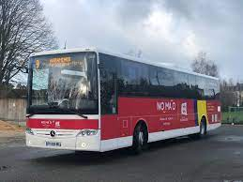

Le **réseau Nomad Manche** de la Région Normandie propose **3 types de transport** différents (transports scolaires, lignes régulières, transport à la demande) sur l’ensemble du département de la Manche pour répondre aux besoins de ses habitants et de ses visiteurs.

**Pour plus d’informations : lien**

**Site internet :** [**nomad.normandie.fr**](https://www.normandie.fr/nomad)

**Mail : nomad-car@normandie.fr**

**Tel : 02 22 55 00 10**